Załącznik nr 10 do Regulaminu wyboru projektów

Program Operacyjny Fundusze Europejskie na Infrastrukturę, Klimat, Środowisko 2021-2027

**METODYKA SZACOWANIA ZMNIEJSZENIA STRAT CIEPŁA/CHŁODU**

**(sieci)**

**Priorytet FENX.02 Wsparcie sektorów energetyka i środowisko z EFRR**

**Działanie FENX.02.01 Infrastruktura ciepłownicza**

**Typ projektu: Infrastruktura ciepłownicza**

SZACOWANIE ZMNIEJSZENIA STRAT CIEPŁA (SIECI)

1. W celu obliczenia oszczędności wynikających z modernizacji sieci ciepłowniczych dofinansowywanych w ramach działania 1.5. należy skorzystać z następującego wzoru:

Wzór 1

**∆E = E1-E2 [GJ/rok]**

gdzie:

**E1** - straty ciepła przed modernizacją [GJ/rok]

**E2** - straty ciepła po modernizacji [GJ/rok]

1. W celu obliczenia sumy rocznych strat ciepła w rurociągu przed modernizacja należy skorzystać z następującego wzoru:

Wzór 2

**E1 = Eq+ En** **[GJ/rok]**

gdzie:

**Eq** - straty ciepła przez przenikanie w całym roku stanowiące sumę strat ciepła w okresie sezonu grzewczego i poza nim [GJ/rok]

**En** - roczne straty ciepła spowodowane nieszczelnością [GJ/rok]

W tym celu należy obliczyć wartości Eq oraz En (na podstawie wzorów 3,4,5,6):

Wzór 3

**Eq = Es + El [GJ/rok]**

**Es** - straty ciepła w sezonie grzewczym [GJ/rok]

**El** - straty ciepła poza sezonem grzewczym [GJ/rok]

gdzie:

Wzór 4

**Es=10-5 × 8,64 × qs × Li × Ds [GJ/rok]**

**Ds** - liczba dni trwania sezonu grzewczego [dni]

**Li** - długość odcinka sieci; w przypadku, gdy odcinek sieci wyposażony jest w armaturę, jego długość należy odpowiednio zwiększyć zgodnie z ogólnymi zasadami obliczania strat rurociągów [m]

Jednostkowe straty ciepła w sieci w sezonie grzewczym obliczyć można ze wzoru:

Wzór 5

**qs = u × (t1śr + t2śr - 2ts) [W/m]**

Podane we wzorze 5 wielkości t1śr oraz t2śr określa się przy pomocy wykresu regulacyjnego (t1=f(tz) oraz t2=f(tz)) (zgodnie z rysunkiem 1), po wstawieniu tz=tzśr1; przy czym tz - temperatura zewnętrzna (temperatura otoczenia).

**t1śr** - średnia temperatura wody w okresie ogrzewania w rurociągu zasilającym [oC]

**t2śr** - średnia temperatura wody w okresie ogrzewania w rurociągu powrotnym [oC]

**tzśr1** - średnia temperatura zewnętrzna w okresie ogrzewania [0C]

**tzśr2** - średnia temperatura zewnętrzna poza okresem ogrzewania [0C]

**ts** - temperatura na zewnątrz rurociągu

W przypadku, gdy rurociąg położony jest w gruncie ts = 8 [oC].

W przypadku rurociągów napowietrznych ts = tzśr1 (w okresie grzewczym) i ts =tzśr2 (poza okresem grzewczym).

W przypadku rurociągów umieszczonych w kanałach ts zależy od nominalnych temperatur sieci, a jej wartość można odczytać w tabeli1.

Tabela 1. Temperatura powietrza (ts) w kanałach nieprzechodnich sieci cieplnych

(wg PN-85/B-02421)

|  |  |  |  |  |  |
| --- | --- | --- | --- | --- | --- |
| Dnom rurociągu | Maksymalne obliczeniowe temperatury czynnika (zasilanie/powrót) | | | | |
| Mm | 180/70 | 150/70 | 130/70 | 110/70 | 90-95/70 |
| do 50 | 16 | 14 | 13 | 12 | 11 |
| 65-150 | 21 | 19 | 17 | 16 | 15 |
| 200-350 | 28 | 25 | 23 | 21 | 19 |
| 400-600 | 33 | 29 | 27 | 25 | 22 |
| 700-900 | 36 | 33 | 30 | 27 | 24 |
| 1000-1400 | 39 | 35 | 32 | 29 | 25 |

**u** - współczynnik strat ciepła, charakteryzujący rurociąg [W/mK] wyznaczony wg wzoru 8; wartości u0 - uwzględniające średnicę rurociągu z tabeli 2 i wartości a - uwzględniające pogorszenie się stanu izolacji rurociągu w wyniku jej starzenia, z tabeli 3.

Rys.1. Przykładowy wykres regulacyjny sieci wysokoparametrowej (150/70)

i niskoparametrowej (90/70)

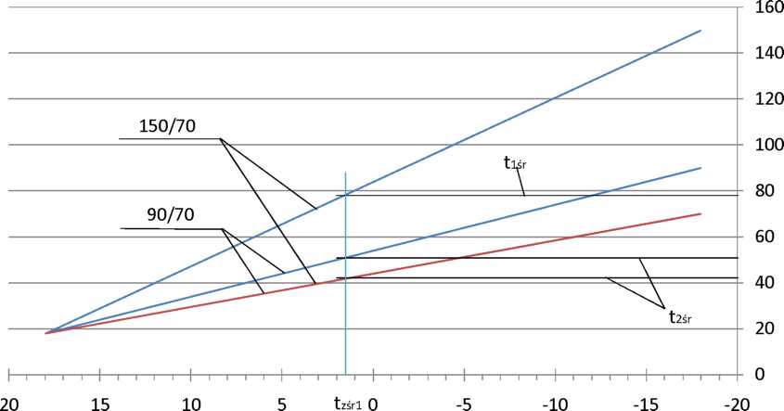

Temperatura zewnętrzna, 0C

Temperatura wody sieciowej w st. C

Straty ciepła w sieci poza sezonem grzewczym:

Wzór 6

**El = 10-5 × 8,64 × qi × Li × (365 - Ds) [GJ/rok]**

**ql** - średnie jednostkowe straty w sieci poza sezonem grzewczym [W/m] wyznacza się ze wzoru 7 podobnego do wzoru 5,

**Li** - długość odcinka sieci; w przypadku, gdy odcinek sieci wyposażony jest w armaturę, jego długość należy odpowiednio zwiększyć zgodnie z ogólnymi zasadami obliczania strat rurociągów, [m]

**Ds** - liczba dni trwania sezonu grzewczego [dni]

Wzór 7

**ql = u × (110 - 2 ts)**

Współczynnik strat ciepła (u) wyznacza się w następujący sposób:

Wzór 8

u = a **×** u0

**a** - wskaźnik pogorszenia izolacji

Tabela 2. Współczynnik strat ciepła w rurociągu (przed modernizacją)

|  |  |
| --- | --- |
| 2xDnom rurociągu | Współczynnik strat ciepła (u0) |
| [mm] | [W/mK] |
| 20 | 0,2624 |
| 25 | 0,2909 |
| 32 | 0,3364 |
| 40 | 0,3481 |
| 50 | 0,3767 |
| 65 | 0,4453 |
| 80 | 0,4829 |
| 100 | 0,5269 |
| 125 | 0,5770 |
| 150 | 0,6209 |
| 200 | 0,7496 |
| 250 | 0,8409 |
| 300 | 0,9948 |
| 350 | 1,0299 |
| 400 | 1,1939 |
| 450 | 1,3100 |
| 500 | 1,3700 |

Tabela 3. Wskaźnik (a) pogorszenia izolacji rurociągu (przed modernizacją)

|  |  |  |  |  |  |  |
| --- | --- | --- | --- | --- | --- | --- |
| Wskaźnik  pogorszenia  izolacji | Liczba lat eksploatacji rurociągu | | | | | |
| 0-5 | 6-10 | 11-15 | 16-20 | 21-25 | powyżej 25 |
| A | 1 | 1,2 | 1,4 | 1,6 | 1,75 | 1,85 |

1. W celu obliczenia strat ciepła spowodowanych nieszczelnością sieci należy skorzystać z następującego wzoru:

Wzór 9

**En= 3,26 × Li × Dwn2×vs × (t1śr + t2śr - 24) × 10-9 [GJ/rok]**

**Dwn** - wewnętrzna średnica rurociągu w [mm]

**vs** - stosunek rocznych ubytków wody w sieci do wielkości zładu

1. W celu obliczenia strat ciepła po modernizacji należy skorzystać z tych samych reguł, które zostały zastosowane przy wyliczaniu strat przed modernizacją (wzory 3,4,5,6,7), z tą różnicą, że współczynnik strat ciepła (u) zamiast z tabeli 2, należy uzyskać od dostawcy rur preizolowanych. Straty nieszczelności przyjmuje się zerowe.
2. W celu obliczenia zmniejszenia strat ciepła w procentach w wyniku wymiany rur tradycyjnych na preizolowane należy skorzystać ze wzoru:

**O=(∆E/E1) × 100%**

**Przykład:**

Obliczenie zmniejszenia strat ciepła uzyskane w wyniku modernizacji, polegającej na wymianie 500 m podwójnego rurociągu o średnicy nominalnej 300 mm umieszczonego w kanale na rurociąg preizolowany o średnicy nominalnej 200 mm umieszczony w gruncie.

1. **Dane ogólne:**

Na podstawie danych zachowanych w przedsiębiorstwie, należy określić następujące średnie wieloletnie (5-letnie) dane potrzebne w dalszych obliczeniach:

* liczba dni trwania okresu grzewczego Ds = 255 [dni]
* średnia temperatura zewnętrzna w okresie ogrzewania tzśr1 = 1,5 [ 0C]

Należy skorzystać z wykresu regulacyjnego, w celu wyznaczenia temperatur t1śr i t2śr na podstawie tzśr1

Temperatura wody sieciowej w st. C

Rys.1. Przykładowy wykres regulacyjny sieci wysokoparametrowej (150/70)

i niskoparametrowej (90/70)

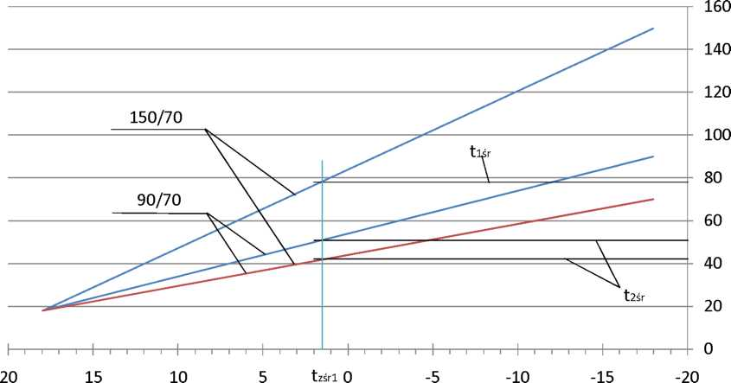

Temperatura zewnętrzna, 0C

Na podstawie powyższego wykresu - dla tzśr1 = 1,5 0C:

* średnia temperatura wody w okresie ogrzewania w rurociągu zasilającym t1śr = 78,5 0C,
* średnia temperatura wody w okresie ogrzewania w rurociągu powrotnym t2śr = 420C.

1. **Dane rurociągu wymienianego:**

* długość wymienianego odcinka sieci, Li = 500m
* średnica zewnętrzna rurociągu Dzw = 323,9 mm (co odpowiada Dnom = 300 mm)
* Dwn = 312,7 mm
* czas pracy rurociągu - 23 lata
* a = 1,75 (tabela 3)
* pojemność zładu (całej sieci) Vs = 12 000 m3
* ilość uzupełnianej wody Vu = 38 400 m3
* vs = 38400/12000 = 3,2
* temperatura w kanale ts = 25 0C (tabela 1)
* u0 = 0,9948 W/m K (tabela 2)

1. **Dane rurociągu preizolowanego**:

* średnica zewnętrzna rurociągu Dzw = 219,1 mm, co odpowiada Dnom = 200 mm
* średnica wewnętrzna rurociągu Dwn = 210,1 mm
* u =u0= 0,425 W/m K (przyjęto rurociąg firmy L0gst0r produkowany metodą ciągłą, w izolacji standardowej).

1. **Obliczenia:**

**Straty ciepła przed modernizacją**

**Jednostkowe straty ciepła w okresie ogrzewania przed modernizacją (wg wzorów 5,8):**

qs = u × (t1śr + t2śr - 2ts) = 0,9948 × 1,75 × (78,5 + 42 – 2 × 25) = **122,73 W/m**

**Jednostkowe straty ciepła poza okresem ogrzewania przed modernizacją (wg wzorów 7,8):**

ql = u × (110 - 2ts) = 0,9948 × 1,75 × (110 – 2 × 25) = **104,45 W/m**

**Straty ciepła w całym roku (wg wzorów 3,4,6):**

Eq = Es+ El = 10-5 × 8,64 × Li × (Ds × qs + (365-Ds) × ql) =10-5×8,64×500×(255×122,73+

110×104,45) = **1848,34 GJ/rok**

**Roczne straty ciepła spowodowane nieszczelnością (wg wzoru 9):**

En=3,26×Li ×Dwn2×vs ×(t1śr +t2śr - 24)=

= 3,26×500×210,12 ×3,2×(78,5+42-24)×10-9 = **22,22 GJ/rok**

**Suma rocznych strat ciepła w rurociągu przed modernizacją(wg wzoru 2):**

E1 = Eq + En = 1848,34 +22,22 = **1870,56 GJ/rok**

**Straty ciepła po modernizacji**

**Jednostkowe straty ciepła w okresie ogrzewania po modernizacji (wg wzoru 5):**

qs = u × (t1śr + t2śr - 2ts) = 0,425 × (78,5 + 42 - 2×8) = **44,41 W/m**

**Jednostkowe straty ciepła w okresie ogrzewania po modernizacji (wg wzoru 7):**

ql = u × (110 - 2ts) = 0,425×(110 - 2×8) = **39,95 W/m**

**Straty ciepła w całym roku po modernizacji (wg wzorów 3,4,6):**

E2 = Eq = Es + El = 10-5×8,64 × Li × (Ds × qs + (365-Ds) × ql) =

= 10-5 × 8,64 × 500 × (255 × 44,41 + 110 × 39,95) = **679,06 GJ/rok**

**Zmniejszenie rocznych strat ciepła w wyniku modernizacji, polegającej na wymianie rurociągu ciepłowniczego ułożonego w kanale, na rurociąg preizolowany o mniejszej średnicy:**

**∆E = E1 - E2 = 1870,56 - 679,06 = 1191,50 [GJ/rok]**

Udział oszczędności [%]

**O=(∆E/E1)** × **100% = (1191,50/1870,56)** × **100% = 64 %**